ЭВОЛЮИЯ ПРОСТРАНСТВЕННОЙ СТРУКТУРЫ СТАЦИОНАРНОГО ПОВЕРХНОСТНОГО РАЗРЯДА ПОД ДЕЙСТВИЕМ ВЫСОКОВОЛЬТНЫХ ИМПУЛЬСОВ НАПРЯЖЕНИЯ
Акишев Ю.С., Грушин М.Е., Каральник В.Б., Петряков А.В., Трушкин Н.И.
ГНЦ РФ ТРИНИТИ, Россия, г. Троицк, г.Москва, ул. Пушковых, вл.12
e mail: trushkin@triniti.ru

В работе [1] было установлено, что непрерывный поверхностный барьерный разряд (НПБР) в электродной геометрии острие – плоскость может существовать в трех режимах: в диффузном при малой амплитуде напряжения, в режиме «цветка» при средних амплитудах напряжения и в стримерном при высоком напряжении. Представляет интерес исследование формирования ПБР с поверхностными лидерами. В работе [2] исследовано развитие импульсного ПБР. В этих условиях развитие разряда происходит ступенчатым образом путем последовательного чередования поверхностных стримеров и лидеров. Первичным звеном в этой цепочке является формирование поверхностных стримеров, один (или несколько) из которых трансформируется в поверхностный лидер, который формирует новые стримеры и т.д. В синусоидальном ПБР при невысокой частоте напряжения (f=5 кГц) также возможно формирование поверхностных лидеров, причем в отрицательном полупериоде это формирование происходит без участия поверхностных стримеров за счет контракции на поверхности диффузной плазмы.
В настоящей работе исследуется пространственно – временная эволюция структуры НПБР, на который накладывается высоковольтный (ВВ) импульс напряжения. В этом случае на диэлектрической поверхности уже находится отложенный электрический заряд, над этой поверхностью существует плазма и температура газа вблизи поверхности может быть повышенной. Синусоидальное напряжение частотой f = 1-3кГц подавалось на штыревой электрод с радиусом закругления r = 0.1мм. Плоским низковольтным электродом служил медный диск диаметром 110мм, на который помещался диэлектрик (стекло, толщина 1 мм, диаметр 150 мм). Электродная система размещалась в газоразрядной камере из оргстекла, в которую подавался рабочий газ (аргон) при давлении Р = 770Тор. Все эксперименты проводились с прокачкой газа, чтобы исключить накопление продуктов плазмохимических реакций. Наложение ВВ импульсов напряжения отрицательной полярности проводилось во всех трех стационарных режимах НПБР в отрицательном полупериоде синусоидального напряжения. Амплитуда ВВ импульса варьировалась от 5 до 8 кВ и заметно превышала амплитуду синусоидального напряжения (U_{max} ≈ 4.5кВ). Длительность переднего фронта импульса напряжения составляла 100 нс, длительность на половине амплитуды ≈3.5мкс. Пространственно – временная динамика разряда исследовалась с помощью многокадровой электронно-оптического камеры ЛВ-03. Осциллограммы тока и напряжения разряда регистрировались с помощью широкополосного цифрового осциллографа Tektronix TDS-520.
На рис. 1 представлены осциллограмма тока разряда и синхронизованные с ними фотографии, демонстрирующие раннюю стадию эволюции поверхностного разряда при наложении ВВ импульса на НПБР в диффузном режиме. В этом режиме свечение разряда на поверхности имеет форму круга диаметром 5 -6 мм, центр которого совпадает с ВВ электродом. При наложении импульса напряжения интенсивность свечения ПБР увеличивается в сотни раз. При малом времени экспозиции исходное свечение НПБР незаметно (кадр №1 на рис.1). При наложении ВВ импульса диаметр и интенсивность диффузного свечения значительно возрастают. При радиусе диффузного пятна 7 - 9 мм из ВВ электрода симметрично во все стороны происходит «вспышка» стримеров и ток разряда резко (τ_{ф} = 100нс) возрастает до I_{а}= 2-3А.
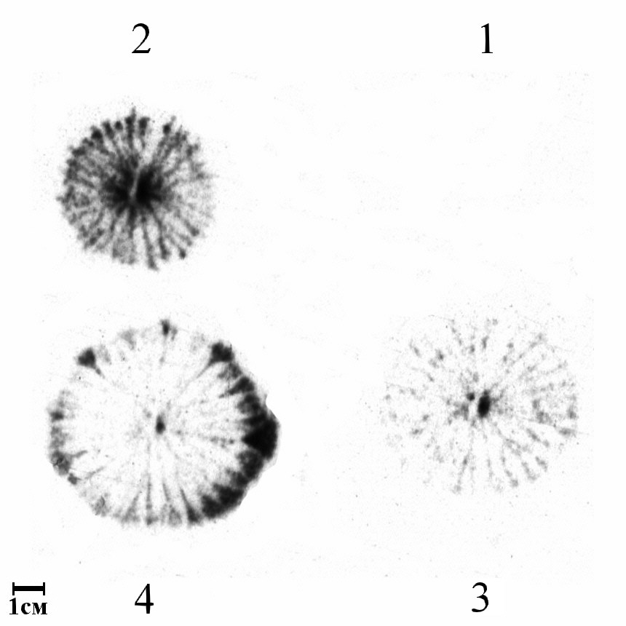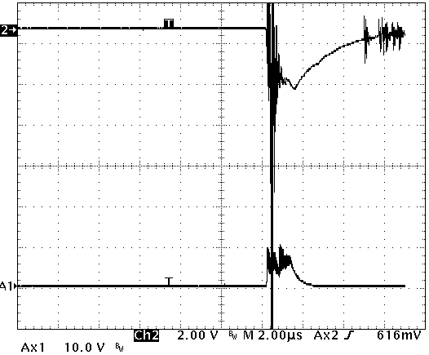
Рис.1. а) Эволюция разряда при наложении ВВ импульса на НПБР в диффузном режиме. Время экспозиции кадров τ_{э1,2} = 100 нс, τ_{э3,4} = 500 нс, время между кадрами t₁₋₂ , t₃₋₄ = 150нс, t₂₋₃ = 300нс; б) A1 –метки ЛВ, Ch2 –ток, I = 330мА/дел.

После резкого всплеска ток разряда медленно уменьшается, но удлинение стримеров происходит и на стадии спада тока, при этом скорость распространения стримеров падает от 5∗10⁶см/с до нуля. Радиус области, занятой стримерами, достигает величины R=4см. После остановки стримеров интенсивность их свечения быстро уменьшается. Однако через время t=1-1.5 мкс из первоначальных полураспавшихся стримеров формируется 6-7 ярких плазменных каналов - поверхностных лидеров. Их длина увеличивается до 5-5.5 см. Лидеры постепенно распадаются (с характерным временем τ = 10мкс). Поздняя стадия эволюции ПБР представлена на рис.2.
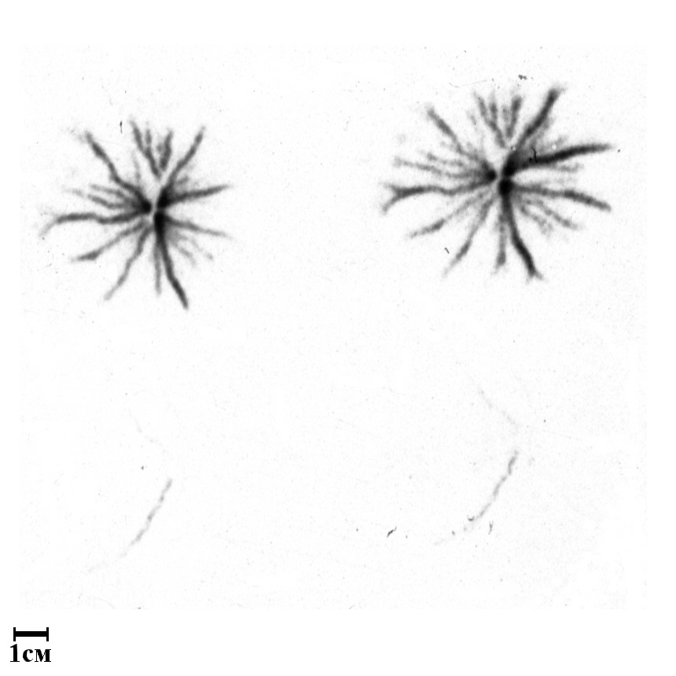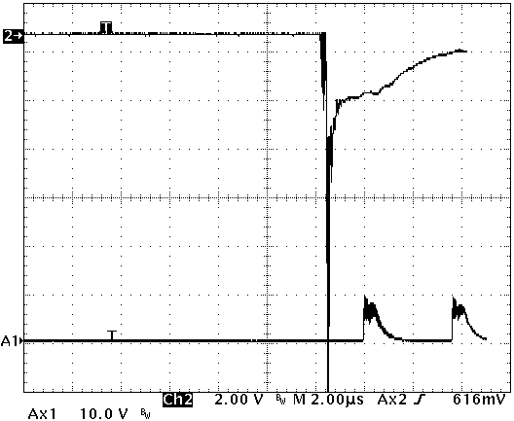
Рис.2. а) Эволюция разряда при наложении ВВ импульса на НПБР в диффузном режиме. Время экспозиции кадров τ_{э} = 200нс, время между кадрами t₁₋₂ , t₃₋₄ = 200нс, t₂₋₃ = 3мкс. б – осциллограмма тока разряда с метками ЛВ. A1 – метки лупы, Ch2 – ток, I = 330мА/дел.

В стационарном режиме «цветка» свечение ПБР имеет форму цветка и состоит из контрагированных каналов (ножки цветка) и диффузной формы (лепестки цветка). При наложении ВВ импульса происходит увеличение длины и яркости ножек и лепестков цветка. Эволюция ПБР на ранней стадии показана на рис.3. Вспышки стримеров при этом не происходит, т. е. формирование поверхностных лидеров в этом режиме происходит за счет контракции диффузной плазмы. Ток разряда при этом увеличивается до I_{а}=2-3А. Через t =500 нс яркое диффузное свечение исчезает, величина тока уменьшается до I = 0.5А, интенсивность свечения контрагированных каналов (поверхностных лидеров) существенно снижается.
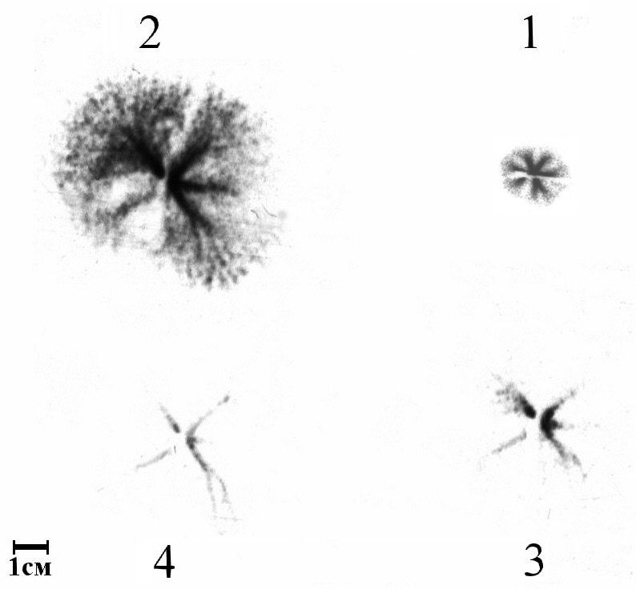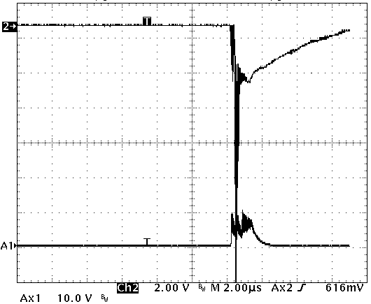
Рис.3. Эволюция разряда при наложении ВВ импульса на НПБР в режиме «цветка». Время экспозиции кадров τ_{э1,2} = 100нс, τ_{э3,4} = 500нс, время между кадрами t₁₋₂ , t₃₋₄ = 150нс, t₂₋₃ = 300нс; б – осциллограмма тока разряда с метками ЛВ, соответствующая моменту наложения импульса напряжения. A1 – метки лупы, Ch2 – ток, I =1А/дел.

Эволюция ПБР на поздней стадии показана на рис.4. Через время t=2 мкс некоторые из контрагированных каналов «разгораются» вновь (рис.4). Эта стадия длится 1-2 мкс, после чего поверхностные лидеры распадаются и ток разряда возвращается к стационарному значению.
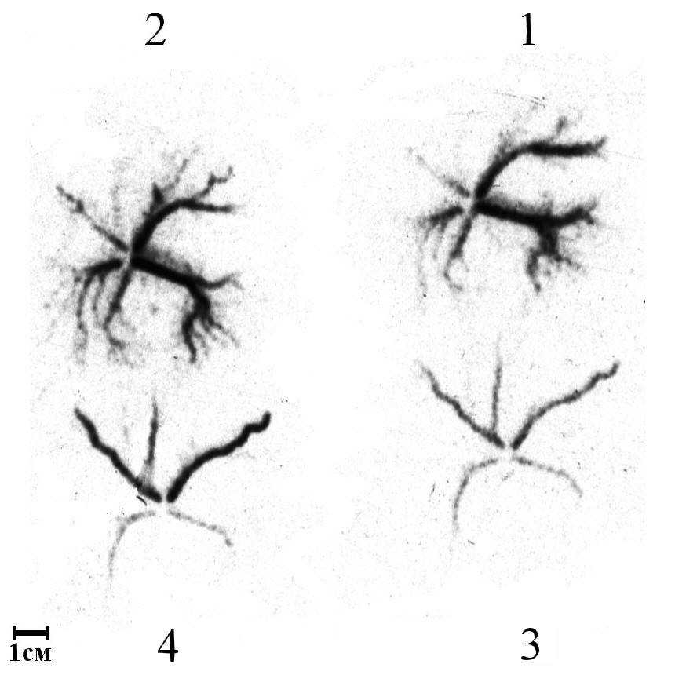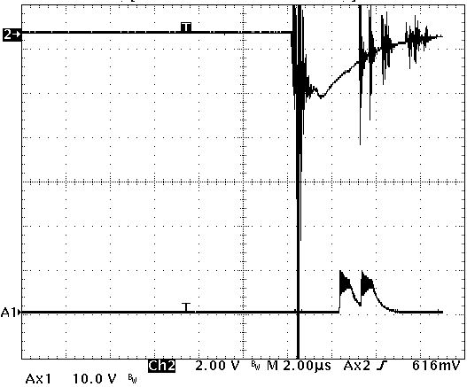
Рис.4. а) Эволюция разряда при наложении ВВ импульса на НПБР в режиме «цветка». Время экспозиции кадров τ_{э} = 200нс, время между кадрами t₁₋₂ , t₃₋₄ = 200нс, t₂₋₃ = 1мкс. б – осциллограмма тока разряда с метками ЛВ, соответствующая моменту наложения импульса напряжения. A1 – метки лупы, Ch2 – ток, I =1А/дел.

В стримерном режиме синусоидального НПБР поверхностные стримеры существуют в положительном и отрицательном полупериодах. Количество отрицательных стримеров заметно меньше, чем положительных, и стартуют они не с ВВ электрода, как в диффузном режиме, а из головы поверхностного лидера. При наложении импульса напряжения от ВВ электрода отрастает один или несколько широких (5-6мм) ярких поверхностных лидеров, которые растут быстрее, чем в стационарном режиме – их скорость достигает V≈1.5∗10⁷см/с. Эта стадия развития разряда соответствует плавному нарастанию тока до величины I = 300 - 700 мА. После того, как длина лидера достигает 3-3.5 см, из его головы выбрасывается большое количество стримеров (рис.5). Ток при этом резко возрастает (τ_{ф}=100нс) до I=1.5 ÷ 3А. Через t=500нс ток спадает до I=0.5А, при этом из стримеров формируется 2-3 контрагированных канала, из головок которых происходят слабые стримерные вспышки (рис.5, кадр №3), рождающие слабые импульсы тока. Т.о. наложение ВВ импульса напряжения на НПБР в стримерном режиме приводит к чередованию переходов лидер –стример, при этом первым шагом в этой цепи является образование лидера.
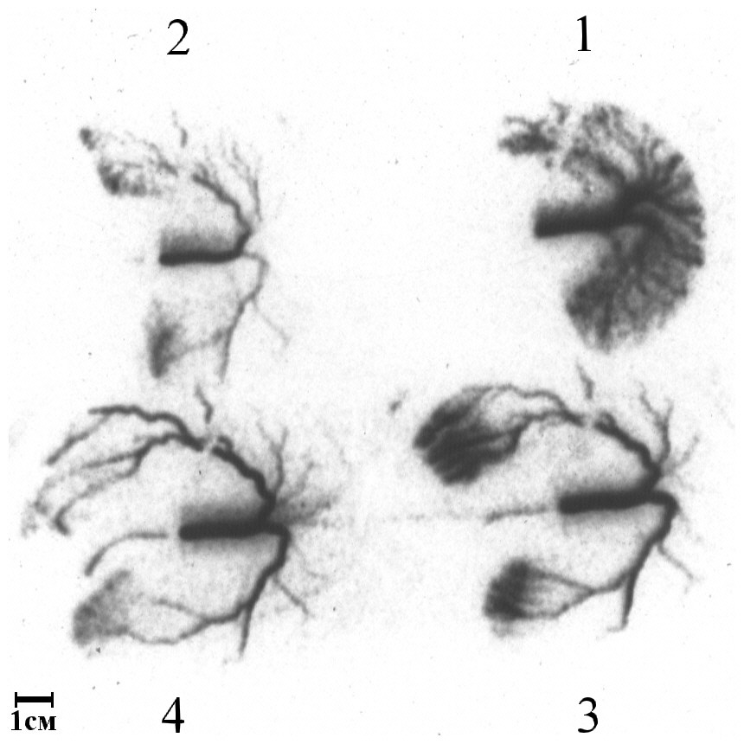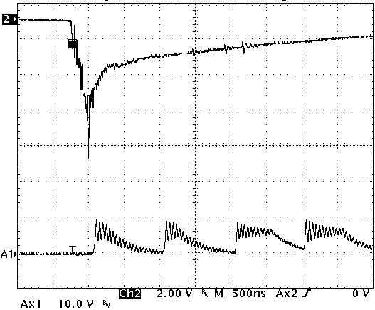
Рис.5. Эволюция разряда при наложении ВВ импульса на НПБР в стримерном режиме. Время экспозиции кадров τ_{э1,2} = 200нс, τ_{э3,4} = 500нс, время между кадрами 1мкс; б – осциллограмма тока разряда с метками ЛВ, A1 – метки лупы, Ch2 – ток, I =1А/дел.

Работа выполнена при финансовой поддержке РФФИ (грант №14–02–01067).

ЛИТЕРАТУРА

1. Yu. Akishev, G. Aponin, M. Grushin, V. Karalnik, and N. Trushkin. IEEE Trans. Plasma Sci. 33 (2005) 332.
2. Yu. Akishev, G. Aponin, A. Balakirev, M. Grushin, V. Karalnik, A. Petryakov and N. Trushkin. J. Phys. D: Appl. Phys. 46 (2013) 135204.

